Contenido

1. Autores del trabajo, planificación y entrega 2

1.1 Autores 2

1.2 Planificación 2

1.3 Entrega 2

2. Descripción de las tecnologías 3

2.1 Descripción de la tecnología 1 3

2.2 Descripción de la tecnología 2 3

3. Criterios de comparación 4

3.1 Categoría A: Nombre 4

3.1.1 Criterio A.1: Nombre 4

3.1.2 Criterio A.2: Nombre 5

3.1.n Criterio A.n: Nombre 5

3.2 Categoría B: Nombre 5

3.2.1 Criterio B.1: Nombre 5

3.2.2 Criterio B.2: Nombre 5

3.2.n Criterio B.n: Nombre 5

3.3 Categoría Z: Nombre 5

3.3.1 Criterio Z.1: Nombre 5

3.3.2 Criterio Z.2: Nombre 5

3.3.n Criterio Z.n: Nombre 5

4. Evaluación de los criterios por tecnología 6

4.1 Evaluación de los criterios para la tecnología 1 6

4.2 Evaluación de los criterios para la tecnología 2 6

5. Comparación de las tecnologías 7

6. Recomendaciones 9

6.1 Situación 1 9

6.1.1 Descripción de la situación 9

6.1.2 Recomendación de tecnología a utilizar 9

6.2 Situación 2 9

6.2.1 Descripción de la situación 9

6.2.2 Recomendación de tecnología a utilizar 9

# 1. Autores del trabajo, planificación y entrega

## 1.1 Autores

En este apartado se debe indicar el número de grupo y los nombres de los autores, poniendo en primer lugar al coordinador del grupo.

## 1.2 Planificación

En este apartado se debe incluir un enlace (URL) compartido a la planificación del trabajo utilizando una herramienta online de diagramación Gantt (por ejemplo, GanttPro, versión gratuita).

Hay que tener en cuenta que cada participante del grupo debe tener asignadas tareas que sumen al menos 15 horas. El peso de este trabajo en la calificación total de la asignatura es de un 10%, por tanto requiere de una dedicación de 15 horas del total de 150 horas de la asignatura.

## 1.3 Entrega

En este apartado debe incluirse un enlace (URL) a un repositorio en GitHub o en BitBucket creado para el trabajo.

En dicho repositorio debe encontrarse, al menos los siguientes archivos en la rama máster:

* Trabajo terminado: del trabajo terminado con el nombre TG2_final.docx
* Presentación del trabajo: TG2_final.pptx

Dichos archivos serán los que se tendrán en cuenta para la calificación del trabajo.

# 2. Descripción de las tecnologías

En los siguientes apartados se debe describir brevemente cada tecnología a comparar.

Se pueden incluir imágenes copiadas y pegadas desde diversas fuentes de información, siempre que debajo de cada una se indique la fuente (al menos la URL).

## 2.1 Descripción de la tecnología 1

*Wordpress:*

La tecnología Wordpress es un CMS, Sistema de Gestión de Contenido, gratuito y de código abierto, está basado principalmente en el lenguaje de programación PHP , y en el gestor de base de datos MySQL. Se trata del CMS más usado del mundo.

Hay dos tipos y formas de usar Wordpress, la primera y más fácil es con <https://es.wordpress.com>, donde directamente nos registramos y podemos crear en línea nuestro blog o sitio web fácilmente y sin coste, pero con sus limitaciones y sin conseguir todo el potencial de la herramienta; éste se conseguirá con la segunda forma de usar la tecnología, a través de <https://es.wordpress.org>, desde allí nos descargaremos la última versión de la herramienta, y para poder usarla deberemos disponer de un servidor hosting dónde la instalaremos y seguiremos los pasos que nos indican, al completarla ya podremos empezar a crear nuestro sitio web sin limitaciones más que la de nuestra propia imaginación.

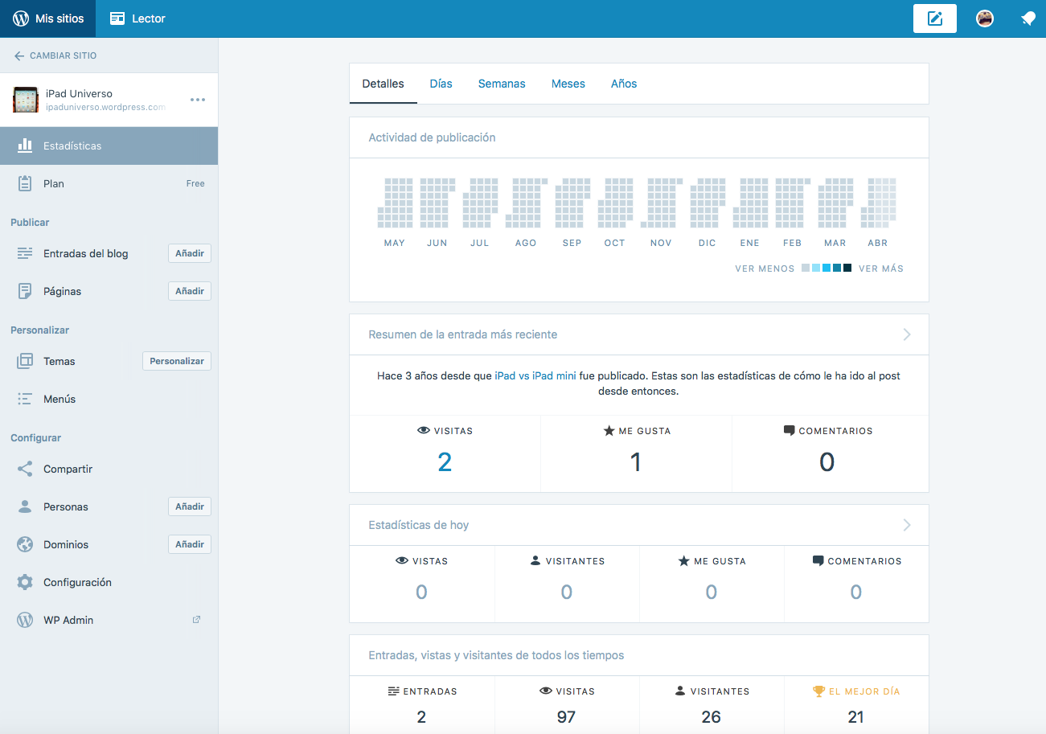

*Panel de Control del sitio web en wordpress.com. Fuente: cuenta propia en el sitio.*

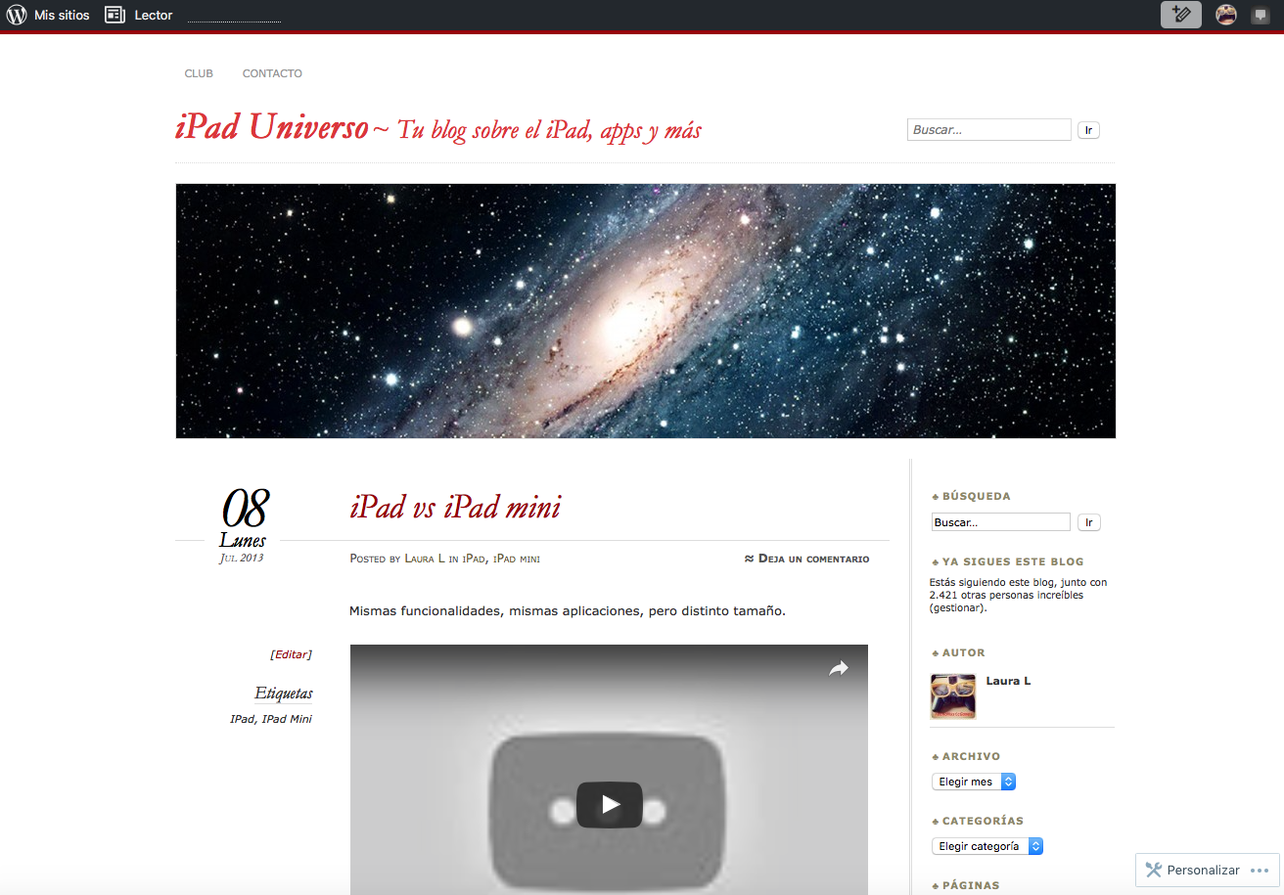

*Ejemplo de sitio web creado en wordpress.com. Fuente: sitio propio con url:* [*https://ipaduniverso.wordpress.com*](https://ipaduniverso.wordpress.com)

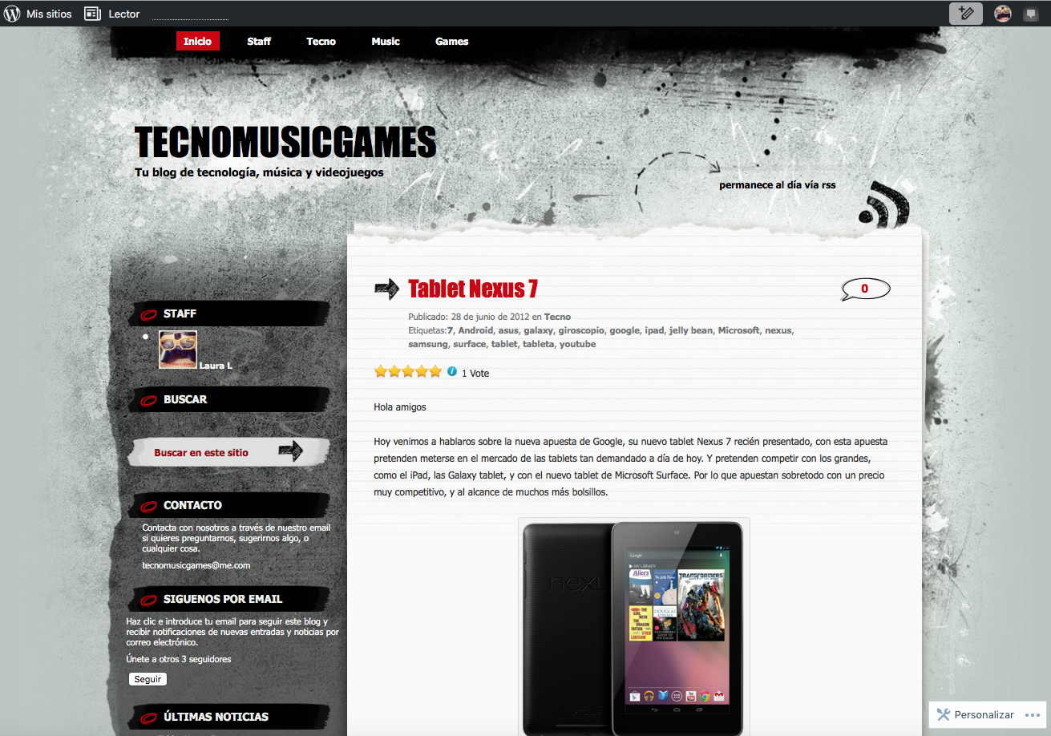

*Ejemplo de sitio web creado en wordpress.com. Fuente: sitio propio con url:* [*https://tecnomusicgames.wordpress.com*](https://tecnomusicgames.wordpress.com)

## 2.2 Descripción de la tecnología 2

*Joomla*

La tecnología Joomla es un CMS, Sistema de Gestión de Contenido, gratuita y de código abierto. Está construida según el modelo de vista controlador. Está escrita en el lenguaje PHP, además de usar técnicas de programación orientada a objetos y patrones de diseño de software. Como base de datos puede usar tanto MySQL, MS SQL o PostgreSQL.

Las características principales que incluye a la hora de crear sitios webs son blogs, soporte de diversos lenguajes, búsquedas, feeds RSS, páginas de noticias, versiones imprimibles de la web, etc. Además de estar disponibles más de 7.700 extensiones para la herramienta, tanto gratuitas como de pago.

Para usarla hay qye descargar la herramienta en <https://www.joomla.org> y para instalarla, igual que en la versión completa de Worpdress, debemos disponer de un hosting, donde la instalaremos y podremos empezar a trabajar con ella.

Se estima que es el segundo CMS más usado del mundo por detrás de Wordpress.

# Macintosh HD:Users:Laura:Downloads:J3.x-Control-Panel-en.png

*Panel de Control de joomla.org. Fuente:* [*https://docs.joomla.org/Administrator_(Application)/es*](https://docs.joomla.org/Administrator_(Application)/es)

**

*Ejemplo de sitio web creado con joomla.org. Fuente:* [*http://www.peugeot.com/es*](http://www.peugeot.com/es)



*Ejemplo de sitio web creado con joomla.org. Fuente:* <http://www.ebay.co.uk>

# 3. Criterios de comparación

En los sub-apartados de este apartado se deben indicar cada uno de los criterios (también llamados factores, propiedades, características, indicadores, etc.), que se usarán en la comparación.

Los criterios deben organizarse en categorías (al menos 3 categorías). El número de criterios totales no puede ser inferior a 20.

Las categorías dependerán del tipo de tecnología, pueden ser categorías como “General”, “Utilidades”, “Rendimiento”, etc.

Los criterios a definir en cada categoría también dependerán del tipo de tecnologías a comparar. En el siguiente apartado hay algunos ejemplos.

## 3.1 Categoría A: Nombre

### 3.1.1 Criterio A.1: Nombre

Por cada criterio hay que indicar el nombre, una breve descripción, y el tipo de valor a asignar al criterio. El número de criterios no puede ser inferior a 20.

Por ejemplo, si se comparan dos herramientas CASE, un criterio podría ser el autor, entonces en este apartado se podría incluir este texto:

*3.1.1 Criterio A.1: Autor de la herramienta*

*Nombre del criterio: Autor.*

*Descripción: Nombre de la persona, institución o empresa que ha creado la herramienta.*

*Tipo de valor: Texto libre.*

Otro ejemplo de criterio con valor Si/No:

*3.1.1 Criterio A.1: Generación de código Java*

*Nombre del criterio: Generación código Java.*

*Descripción: Indica si la herramienta CASE incluye funcionalidad para generar archivos fuente .java a partir de diagramas de clase.*

*Tipo de valor: Booleano (Si/No).*

Otro ejemplo de criterio con valor numérico:

*3.1.1 Criterio A.1: Número de proyectos simultáneos*

*Nombre del criterio: Proyectos simultáneos.*

*Descripción: Indica el número máximo de proyectos de modelado que deja tener abiertos la herramienta de forma simultánea.*

*Tipo de valor: Numérico.*

### 3.1.2 Criterio A.2: Nombre

### 3.1.n Criterio A.n: Nombre

## 3.2 Categoría B: Nombre

### 3.2.1 Criterio B.1: Nombre

### 3.2.2 Criterio B.2: Nombre

### 3.2.n Criterio B.n: Nombre

## 3.3 Categoría Z: Nombre

### 3.3.1 Criterio Z.1: Nombre

### 3.3.2 Criterio Z.2: Nombre

### 3.3.n Criterio Z.n: Nombre

# 4. Evaluación de los criterios por tecnología

## 4.1 Evaluación de los criterios para la tecnología 1

Debe incluir al menos una tabla con la siguiente estructura.

|  |  |
| --- | --- |
| CRITERIOS | EVALUACIÓN |
| Criterio A.1: Nombre |  |
| Criterio A.2: Nombre |  |
| Criterio A.n: Nombre |  |
| … |  |
| Criterio B.1: Nombre |  |
| Criterio B.2: Nombre |  |
| … |  |

Y algunos comentarios aclaratorios sobre aquellos criterios cuyo valor indicado en la tabla no sea suficiente para entenderlo.

La tabla anterior es obligatoria y deben completarla los autores del trabajo, aunque se pueden incluir otros gráficos o tablas complementarias copiadas y pegadas desde diversas fuentes de información, siempre que debajo de cada uno se indique la fuente (al menos la URL).

## 4.2 Evaluación de los criterios para la tecnología 2

# 5. Comparación de las tecnologías

Debe incluir al menos una tabla resumen, en sección de página horizontal, cruzando los criterios y los valores de cada tecnología. Con una columna de comentarios sobre la comparación

Esta tabla anterior es obligatoria y deben completarla los autores del trabajo, aunque se pueden incluir otros gráficos o tablas complementarias copiadas y pegadas desde diversas fuentes de información, siempre que debajo de cada uno se indique la fuente (al menos la URL).

|  |  |  |  |
| --- | --- | --- | --- |
| **CRITERIOS** | **TECNOLOGÍA A Wordpress** | **TECNOLOGÍA B Joomla** | **COMENTARIOS** |
| Criterio A.1: Amigable con el Usuario | Muy fácil de usar e intuitiva | Fácil, pero se necesitan conocimiento previos | Ambas son amigables con el usuario, pero Joomla requiera más tiempo y una serie de conociemientos para empezar a usarla. Mientras que Wordpress es más intuitiva, y rápida de aprender a utilizar. |
| Criterio A.2: Gran Librería de Plugins / Extensiones | Muy Alta | Muy Alta | Ambas cuentan con multitud de plugins y extensiones. |
| Criterio A.3: Capacidades SEO (Search Engine Optimisation) | Muy Alta | Falta de capacidades SEO | Wordpress cuenta con una gran capacidad SEO, Joomla cuenta con pocas capacidades SEO y resultan difícil de configurar y conseguir. |
| Criterio A.4: Equipo de Seguridad | Más dispuesto a ser hackeado | Moderadamente seguro | Wordpress al ser mucho más extendido y no contar con un equipo de seguridad, como Joomla, es más fácilmente hackeado. |
| Criterio A.5: Capacidad de Gestión de Contenidos | Limitada | Alta | La capacidad de Wordpress está limitada, mientras que la Joomla es alta para un gran volumen de artículos. |
| Criterio A.6: El idioma de los paquetes | Por defecto en inglés | Por defecto en inglés | Ambos vienen originalmente en inglés, pero pueden instalarse paquetes de traducción en multiples idiomas incluido el español. |
| Criterio A.7: Licencia de los paquetes | GPL (General Public License) | GPL (General Public License) | Ambos son de código libre. |
| Criterio A.8: Dificultad para programar extensiones | Baja | Alta | Es más fácil programar extensiones para Wordpress por su mayor extensión y conocimiento en general de la herramienta. Joomla tiene mayor dificultad. |
| Criterio A.9: Flexibilidad para implementar funcionalidades a medida | Alta | Baja | Wordpress ofrece mayor flexibilidad para implementaciones a medida que Joomla. |
| Criterio A.10: Dificultad para el administrador | Baja | Media | La administración es muy fácil en Wordpress, mientras que en Joomla tiene una dificultad media. |
| Criterio A.11: Dificultad para implementar cualquier diseño | Muy Baja | Alta | En Wordpress es muy fácil implementar distintos diseños, mientras que esto se complica bastante en Joomla. |
| Criterio A.12: Dificultad y problemática de actualización | Baja | Alta | En Wordpress es fácil actualizar a nuevas versiones de la herramienta sin problemas, mientras que Joomla se complica y pueden surgir problemas de versiones y compatibilidad. |
| Criterio A.13: Calidad de la documentación | Excelente | Media | Wordpress cuenta con multitud de documentación de todo tipo y en multiples idiones por su gran extensión. Joomla cuenta también con mucha documentación pero al no estar tan extendido es menos frecuente y difícil de encontrar. |
| Criterio A.14: Calidad de la comunidad de usuarios | Alta | Media | Wordpress ceunta con un gran comunidad de usuarios alrededor de todo el mundo por ser tan extendido. Joomla tiene una buena comunidad pero no tan grande. |
| Criterio A.15: Cantidad de estilos | Alta | Media | Wordpress tiene una gran cantidad de estilos, el número de estilos de Joomla es medio. |
| Criterio A.16: Resultados de búsqueda en Google | 583.000.000 | 117.000.000 | Los resultados de Wordpress son 5 veces los de Joomla en Google. |
| Criterio A.17: Número de seguidores en Twitter | 539.000 | 60.600 | El número de seguidores en Twitter de Wordpress es casi 10 veces el de los de Joomla. |
| Criterio A.18: Número de estrellas en GitHub | 7.193 | 1.955 | Las estrellas de GitHub de Wordpress son casi 4 veces las de Joomla. |
| Criterio B.1: Plantillas que faciliten la optimización | Sí | Sí | Ambos cuentan con plantillas que facilitan la optimización. |
| Criterio B.2: Control de hipervínculo | Sí | Sí | En ambas herramientas se pueden controlar los hipervínculos. |
| Criterio B.3: Hoja de estilo para impresión | Sí | Sí | Ambos pueden generar hojas de estilo para la impresión. |
| Criterio B.4: Códigos de seguimiento personalizado o sistema de administración de etiquetas | Sí | Sí | Ambos cuentan con sistemas de seguimiento o administración de etiquetas. |
| Criterio B.5: Exportación XML de todo el contenido | Sí | Sí | En los dos se puede exportar todo el contenido a XML para migrar fácilmente. |
| Criterio B.6: Asignación de roles | Sí | Sí | En ambos se pueden crear distintos roles para la gestión del sitio web. |
| Criterio B.7: Flujos de trabajo con múltiples pasos | Sí | Sí | Ambos cuentan con flujos de trabajo. |
| Criterio B.8: Arquitectura modular | Sí | Sí | Ambos poseen una arquitectura modular para añadir o quitar fácilmente módulos a la web. |
| Criterio B.9: Compatibilidad con versiones anteriores | Sí | Sí | En ambos se cuenta con compatibilidad con las versiones anteriores. |
| Criterio B.10: Actualizaciones web | Sí | Sí | En los dos se puede actualizar a través de la web. |
| Criterio C.1: Velocidad de carga de la página | 56/100 en móviles  66/100 en ordenadores | 0.595s | Ambos son rápidos en carga, un poco más la versión móvil de Wordpress, pero en ordenadores gana Joomla. |
| Criterio C.2: Contenido duplicado | Sí | Sí | Ambos controlan los contenidos duplicados. |
| Criterio C.3: Meta-etiquetas según el idioma | Sí | Sí | Ambos cuentan con meta etiquetas según el idioma. |
| Criterio C.4: Meta-títulos personalizados | Sí | Sí | Los dos tienen meta títulos personalizados. |
| Criterio C.5: Código oculto | Sí | Sí | Ambos poseen código oculto. |
| Criterio C.6: Imágenes con URL personalizada | Sí | Sí | En los dos se puede personalizar la url de las imágenes. |
| Criterio C.7: Re-direccionamiento automático | Sí | Sí | Ambos cuentan con re-direccionamiento automático. |
| Criterio C.8: Integración de redes sociales | Sí | Sí | En los dos CMS se pueden integrar fácilmente distintas redes sociales. |
| Criterio C.9: Uso de RSS para difundir el contenido | Sí | Sí | Ambos cuentan con servicio RSS. |
| Criterio C.10: Compatibilidad con todos los navegadores | Según el tema elegido | Sí | Joomla es compatible con todos los navegadores, mientras que Wordpress dependerá del tema elegido esta compatibilidad. |
| Criterio D.1: Autor | Matt Mullenweg | Joomla Group | El autor de Wordpress es una persona, mientras que el de Joomla es un grupo. |
| Criterio D.2: Lenguaje programación | PHP | PHP | Ambos están programados en PHP. |
| Criterio D.3: Precio | Gratis | Gratis | Ambos son gratuitos. |
| Criterio D.4: Cuota de mercado | 64,96% | 10,91% | La cuota de mercado de Wordpress es más de 6 veces superior a la de Joomla. |
| Criterio D.5: Multilenguaje | Si | Si | Ambos son multilenguaje. |
| Criterio D.6: Webs que lo utilizan | Forbes, CNN, Sony | Danone, Peugeot, Harvard university | Los dos son utilizados por grandes empresas de prestigio. |
| Criterio D.7: Popularidad | >140 millones de descargas | >30 millones de descargas | Wordpress ha sido descargado casi 5 veces las de Joomla. |
| Criterio D.8: Fecha lanzamiento | 9 de mayo de 2003 | 17 de agosto del 2005 | Wordpress lleva dos años más existiendo que Joomla. |
| Criterio D.9: Tiempo instalación | 5 minutos | 10 minutos | Wordpress tarda la mitad de tiempo en instalarse que Joomla. |

# Macintosh HD:Users:Laura:Desktop:WordPress-vs-Joomla.png

Infografía Wordpress vs Joomla.

Fuente: <http://redgiantdesign.co.za/images/easyblog_images/42/WordPress-vs-Joomla.png>

# 6. Recomendaciones

Deben platearse posibles situaciones de uso, y recomendar justificadamente una u otra tecnología en función de la situación. Al menos 2 situaciones diferentes.

## 6.1 Situación 1

### 6.1.1 Descripción de la situación

Una mediana empresa de venta de comics, merchandising, poster y ropa de distintas licencias quiere crear un sitio web para darse a conocer y también crear una tienda online. Requiere que sea bastante segura para tratar con privacidad los datos de los clientes, además de capacidad de un gran volumen de datos, pues cuenta con muchos artículos a la venta.

### 6.1.2 Recomendación de tecnología a utilizar

Recomendaría el uso de la tecnología Joomla, pues al tratarse de una empresa y querer realizar comercio online, ésta ofrece mayor seguridad al contar con un equipo dedicado a ello, además de gran capacidad de gestión de contenidos, pues al contar con un gran catálogo de productos necesitará ésta mayor capacidad que ofrece Joomla respecto a Wordpress. Aunque al principio les costará más trabajo implementarla y necesitarán a aprender a usarla, les será beneficioso por los dos criterios citados, ya que son los más importantes en su tipo de negocio y de la web que desean.

|  |  |  |
| --- | --- | --- |
| **Criterios relevantes para la decisión** | **Ventajas tecnología 1** | **Ventajas tecnología 2** |
| Criterio A.4: Equipo de Seguridad | Más dispuesto a ser hackeado | Moderadamente seguro |
| Criterio A.5: Capacidad de Gestión de Contenidos | Limitada | Alta |

## 6.2 Situación 2

### 6.2.1 Descripción de la situación

### 6.2.2 Recomendación de tecnología a utilizar

---------------------------

(Hay que cumplir la estructura básica indicada de secciones. Pero si se desea se pueden añadir otras secciones como anexos. Por ejemplo, alguna encuesta de opinión realizada sobre las tecnologías, etc.)